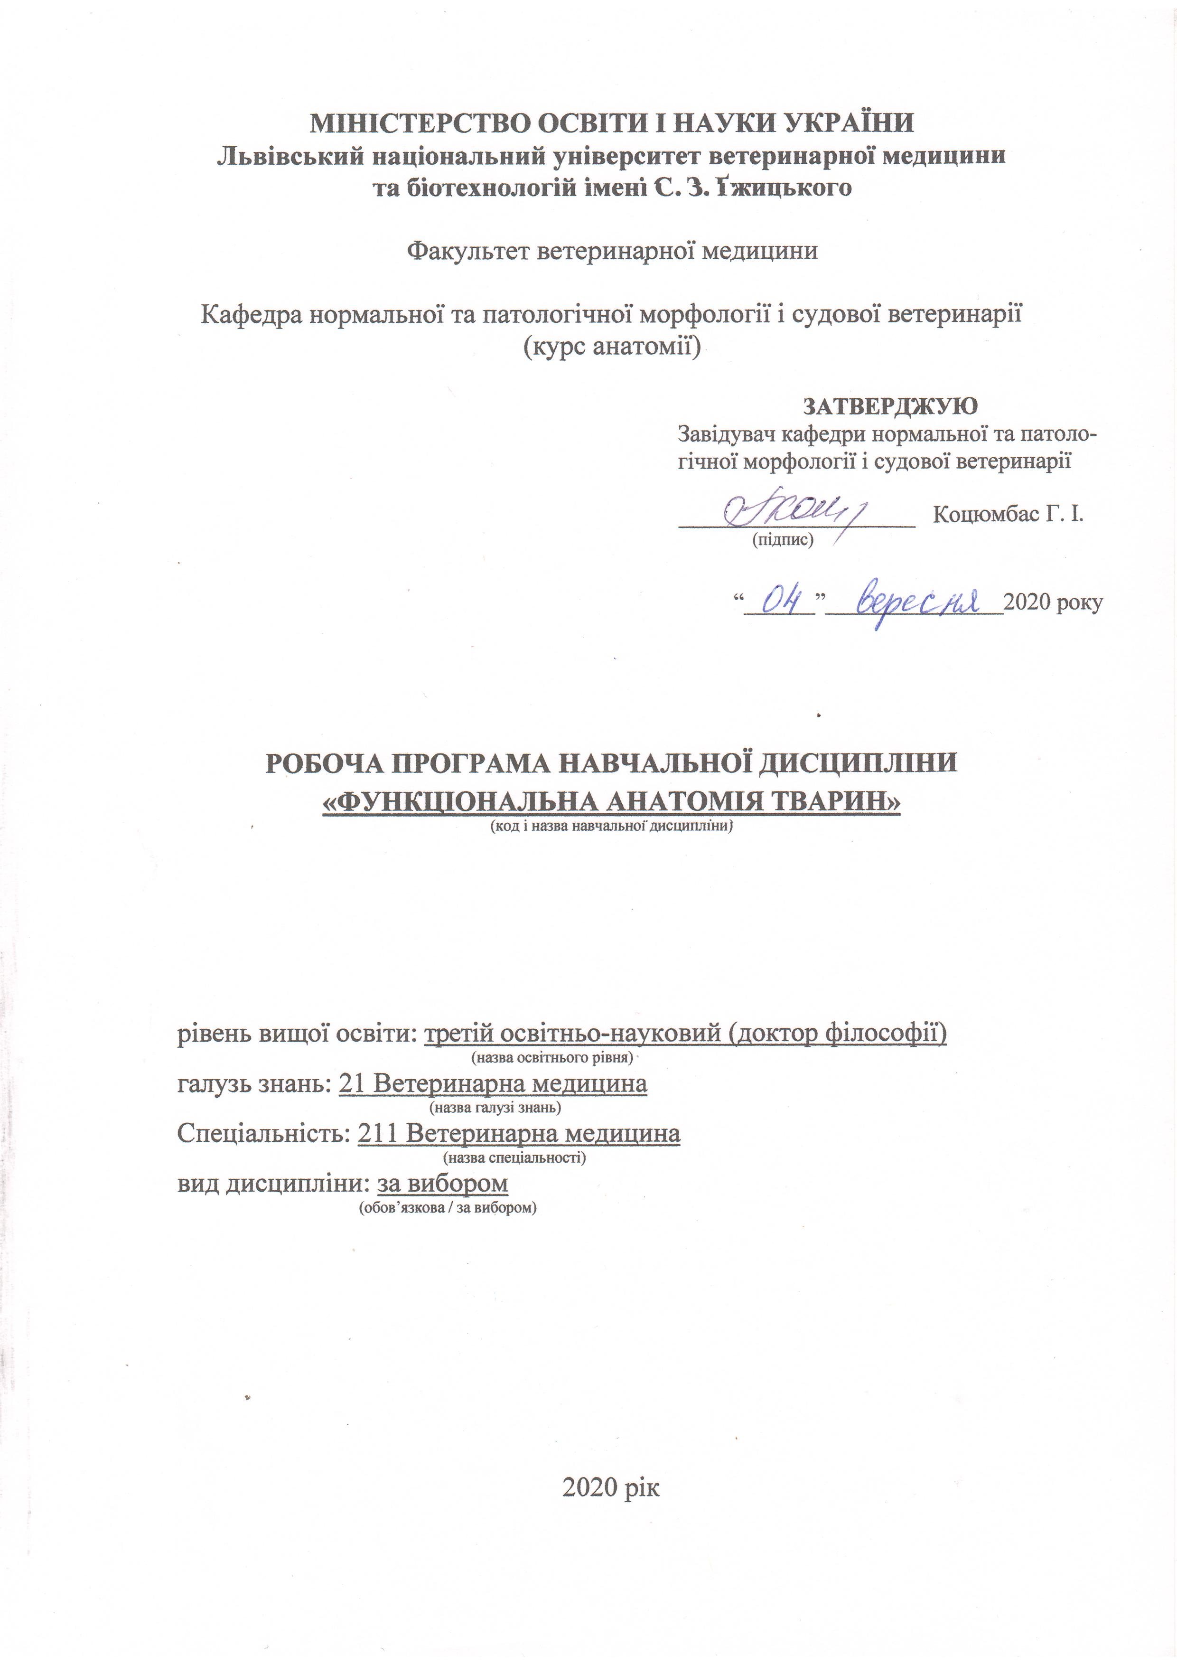
Робоча програма з навчальної дисципліни «Функціональна анатомія тварин» для здобувачів третього освітньо-наукового рівня (доктор філософії) спеціальності 211 Ветеринарна медицина.

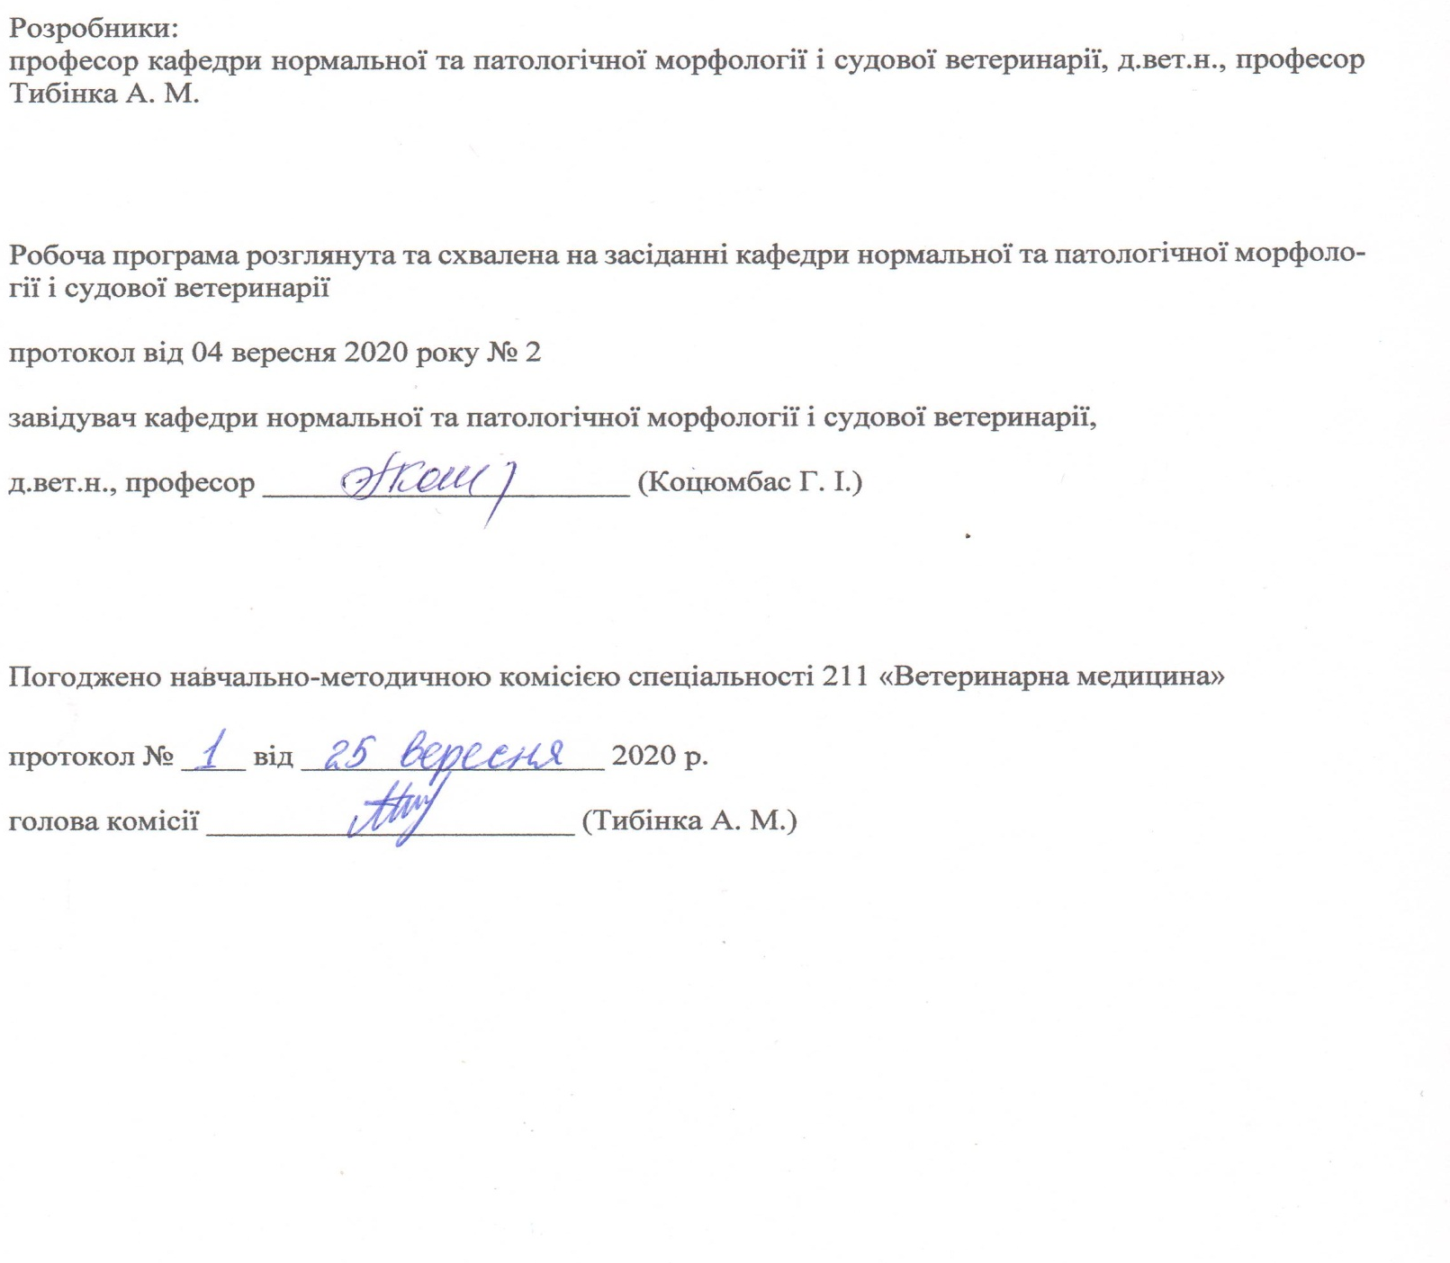

1. Опис навчальної дисципліни
Найменування показників | Всього годин
 | Денна форма навчання
Кількість кредитів/годин | 3 / 90
Усього годин аудиторної роботи | 30
в т.ч.:
- лекційні заняття, год. | 10
- практичні заняття, год. | ––
- лабораторні заняття, год | 20
семінарські заняття, год | ––
Усього годин самостійної роботи | 60
Вид контролю | залік

Примітка.
Частка аудиторного навчального часу аспіранта у відсотковому вимірі:
для денної форми навчання – 33,3 %.

2. Предмет, мета та завдання навчальної дисципліни
2.1. Предмет, мета вивчення навчальної дисципліни. Предметом навчальної дисципліни є функціональний аспект морфологічної характеристики організму тварин, як цілісної структури. Метою навчальної дисципліни є вивчення функціональних особливостей будови і форми живого організму, структурної основи функціонування органів, їх апаратів і систем, формування продуктивних якостей тварин з врахуванням їх вікових і статевих особливостей, дослідження адаптаційних можливостей організму до змінних умов зовнішнього та внутрішнього середовища, а також формування у аспірантів педагогічних навиків з дисципліни «анатомія тварин» та вміння організовувати і проводити наукові дослідження та представляти їх результати.

2.2. Завдання навчальної дисципліни (ЗК, ФК)
Вивчення навчальної дисципліни передбачає формування у аспірантів необхідних компетентностей:
– загальні компетентності:
ЗК 1. Здатність вчитися, самостійно формувати програму освіти протягом життя.
ЗК 2. Здатність до абстрактного мислення, аналізу та синтезу.
ЗК 3. Здатність до пошуку, оброблення та аналізу інформації з різних джерел.
ЗК 8. Здатність використовувати сучасні технології для проведення наукових досліджень.
ЗК 9. Здатність до співпраці з іншими науковцями та науковими організаціями та здатність до колективної роботи.
ЗК 10. Здатність проявляти ініціативність, наполегливість та відповідальність у роботі.

– фахові компетентності:
ФК 1. Здатність встановлювати особливості гомеостазу в організмі різних видів і класів тварин. Розу-міти причинно-наслідкові механізми змін гомеостазу організму, диференціювати етіологію та патогенез захворювань.
ФК 3. Володіти значною кількістю методів дослідження у своїй галузі, при потребі адаптувати їх до конкретних умов експерименту, вміти працювати із сучасним обладнанням, користуватися програмним забезпеченням. Розробляти нові методи досліджень.
ФК 5. Забезпечувати якісне керівництво науковими проектами, підтримувати командну роботу, ефективно використовувати індивідуальну майстерність колег, приймати рішення та нести відповідальність за результат.
ФК 6. Здатність знаходити шляхи можливого використання отриманих результатів для подальшого розвитку науки та підвищення якості навчального процесу.
ФК 9. Аргументовано представляти свої наукові погляди під час наукових семінарів, конференцій, диспутів. Вести наукову дискусію, опираючись на сучасну базу знань в своїй галузі ветеринарної медицини. Також бути достатньо добре обізнаним з ключовими питаннями суміжних галузей.
ФК 10. Здатність здійснювати просвітницьку та педагогічну діяльність, застосовуючи традиційні та інноваційні методи.
ФК 11. Здатність володіти науковим стилем українською та іноземною мовами, вільно сприймати, обробляти та відтворювати інформацію на загальні та фахові теми.
ФК 12. Виявляти і вирішувати наукові задачі та проблеми у межах обраної спеціальності з дотриманням норм наукової етики і академічної чесності.

2.3. Програмні результати навчання (ПРН)
У результаті вивчення навчальної дисципліни аспірант повинен бути здатним продемонструвати такі результати навчання:
– знати:
ПРН 1. Знання сучасного рівня розвитку предметної області ветеринарної медицини, за яким навчатиметься здобувач. Бути обізнаним з класичними та сучасними науковими публікаціями, що формують базу знань цієї області.
ПРН 5. Знати особливості організації експериментального дослідження (планування, моделювання, організація, проведення, контролювання, звітування) у своїй предметної області ветеринарної медицини.
ПРН 8. Знати основи педагогіки в межах своєї професійної діяльності.
ПРН 10. Володіти сучасними інформаційними та комуні-кативними технологіями обміну інформацією.

– вміти:
ПРН 2. Відкритість до здобуття знань, інтелектуального та фахового зростання, перебування у постійно-му наукового пошуку.
ПРН 5. Вміти застосовувати більшість методів дослідження у своїй предметної області ветеринарної медицини.
ПРН 8. Бути спроможним забезпечувати високий науковий та навчально-методичний рівень різних видів занять (читання лекцій, ведення лабораторних чи практичних занять).
ПРН 9. Вільно оперувати науковою інформацією та могти консультувати здобувачів освіти. Впроваджувати результати наукових досліджень у виробництво та освітній процес.
ПРН 10. Вміти працювати в команді та володіти навичками міжособистісної взаємодії.
ПРН 12. Брати участь у науковій дискусії. та презентувати результати наукових досліджень на наукових форумах.
ПРН 15. Налагодження кооперації між спорідненими напрямками досліджень з метою оптимізації використання ресурсів та досягнення максимально високого результату.

3. Структура навчальної дисципліни
3.1. Розподіл навчальних занять за розділами дисципліни

Назви розділів і тем | Кількість годин
 | денна форма
 | усього | у тому числі
 |  | л | п | лаб | інд | с.р.
1 | 2 | 3 | 4 | 5 | 6 | 7
Розділ 1. Апарат руху та шкірний покрив
Тема 1. Апарату руху, Осьовий і периферичний скелет | 9 | 1 | – | 1 | – | 7
Тема 2. Характеристика різних видів з’єднань кісток | 4 | 1 | – | 1 | – | 2
Тема 3. Структурна організація скелетних м’язів | 10 | 1 | – | 2 | – | 7
Тема 4. Характеристика шкірного покриву та його похідних | 7 | 1 | – | 2 | – | 4
Разом за розділом 1 | 30 | 4 | – | 6 | – | 20
Розділ 2. Нутрощі
Тема 5. Вчення про нутрощі. Апарат травлення | 11 | 1 | – | 2 | – | 8
Тема 6. Апарат дихання. Органи сечовиділення | 8,5 | 0,5 | – | 2 | – | 6
Тема 7. Органи розмноження | 8,5 | 0,5 | – | 2 | – | 6
Разом за розділом 2 | 28 | 2 | – | 6 | – | 20
Розділ 3. Інтегрувальні системи
Тема 8. Характеристика органів кровообігу | 9 | 1 | – | 2 | – | 6
Тема 9. Органи лімфообігу кровотворення та ендокринні залози | 7 | 1 | – | 2 | – | 4
Тема 10. Структура нервової системи | 11 | 1 | – | 2 | – | 8
Тема 11. Характеристика органів чуття | 5 | 1 | – | 2 | – | 2
Разом за розділом 3 | 32 | 4 | – | 8 | – | 20
Всього за курс | 90 | 10 | – | 20 | – | 60

3.2. Лекційні заняття
№  з/п | Назви тем та короткий зміст за навчальною програмою | Кількість  годин
 |  | ДФН
Розділ 1. Апарат руху та шкірний покрив
1. | Морфо-функціональна характеристика скелету та з’єднання кісток (загальні закономірності будови скелету, його механічні та біологічні функції. Структура кістки, як органу. Розвиток кісток та закономірності їх скостеніння. Безперервні з’єднання кісток їх види та локалізація. Особливості волокнистих з’єднань. Види швів та характеристика їх міцності. Постійні та тимчасові хрящові з’єднання кісток. Переривчасте з’єднання, будова, і типи суглобів. Основні елементи суглобу. Допоміжні елементи суглобу. Види класифікацій суглобів: за кількістю кісток, за формою суглобових поверхонь, за можливими осями руху) | 2
2. | Структурні та функціональні особливості скелетних м’язів та органів шкірного покриву (соматична м’язова система, її локалізація та призначення. Хімічний склад м’язів. Будова, м’язу як органу. Характеристика строми та паренхіми м’язового черевця. Кровопостачання та іннервація м’язів. Допоміжні пристосування м’язів, їх будова, функція, та локалізація. Класифікація м’язів за внутрішньою структурою. Групи м’язів за функціональними особливостями. Будова і функції шкірного покриву. Поділ шкіри на шари. Характеристика шарів епідермісу залежно від ділянки шкіри на тілі та від виду тварин. Структура дерми та значення підшкірної основи. Похідні шкірного покриву. Типи залоз за їх морфо-функціональними ознаками, характером секрету і способом секреції. Характеристика різних типів волосся. Види линьки. Структура і топографія м’якушів. Рогові утворення пальців. Відмінності між трубчастим та листочковим рогом) | 2
Разом за розділом 1 |  | 4
Розділ 2. Нутрощі
3. | Загальна характеристика внутрішніх органів. Особливості функціональної морфології апаратів травлення, дихання, органів сечовиділення та розмноження (поділ внутрішніх органів на системи та апарати. Кровопостачання та іннервація внутрішніх органів. Поділ апарату травлення на відділи, їх морфо-функціональна характеристика. Характеристика застінних травних залоз. Повітроносні шляхи та респіраторний відділ апарату дихання. Кісткова та хрящова основа окремих органів. Характеристика голосового апарату. Морфо-функціональна характеристика органів сечовиділення. Зони нирки та їх функціональне значення. Формування первинної та вторинної сечі. Органи розмноження самців, їх топографія та функціональне призначення. Сім’яник, як статева та ендокринна залоза. Статевий член, його анатомічні частини та внутрішня структура. Роль додаткових статевих залоз у підтримці життєздатності сперміїв. Органи розмноження самок. Особливості структури яєчника, як статевої та ендокринної залози. Морфологічна характеристика маткових труб. Типи маток. Материнська та плідна частини плаценти. Плідні оболонки. Типи плацент) | 2
Разом за розділом 2 |  | 2
Розділ 3. Інтегрувальні системи
4. | Морфо-функціональна характеристика органів кровообігу, лімфообігу, кровотворення та залоз внутрішньої секреції (фактори, які забезпечують циркуляцію крові та лімфи в організмі. Велике та мале кола кровообігу. Відмінності кровообігу у плода і дорослих тварин. Будова серця. Загальні закономірності ходу і галуження кровоносних судин. Типи артерій та вен за будовою. Типи капілярів. Особливості морфології мікроциркуляційного русла. Функції лімфатичної системи. Характеристика лімфатичного вузла. Класифікація лімфатичних вузлів відповідно до їх коренів. Центральні та периферичні кровотворні органи. Структура та топографія ендокринних залоз) | 2
5. | Функціональні аспекти будови нервової системи та органів чуття (поділ нервової системи за топографією та анатомо-функціональними ознаками (соматична, автономна). Будова нейронів та їх класифікація. Структура нейроглії. Синапси і їх види. Рефлекторна дуга та її види. Біла та сіра речовини мозку. Структура нервів, їх класифікація, закономірності ходу та галуження. Автономна нервова система: сфера впливу, особливості функціонування, поділ на відділи. Органи чуття, їх значення для організму. Структура аналізатора та його види. Характеристика зорового аналізатора. Морфологія присінково-завиткового аналізатора. Будова та функціонування нюхового і смакового аналізаторів) | 2
Разом за розділом 3 |  | 4
Усього годин |  | 10

3.3. Лабораторні заняття
№  з/п | Назви тем та короткий зміст за навчальною програмою |  | Кількість  годин
 |  |  | ДФН
Розділ 1. Апарат руху та шкірний покрив
1. |  | Кістки осьового і периферичного відділів скелету та їх з’єднання (особливості кількості і структури різних видів хребців. “Кістковий сегмент”. Кісткова та хрящова частини ребра, наявність справжніх, несправжніх та коливних ребер. Складові частини та форма груднини. Форма та призначення грудної клітки. Морфо-функціональна характеристика мозкового та лицевого відділів черепа. Формування порожнин черепа. Поділ кінцівок на пояси та вільні кінцівки. Призначення поясів кінцівок. Гомологічність стилоподію, зейгоподію та автоподію передніх і задніх кінцівок. Видові особливості структурних частин автоподію. Морфо-функціональні особливості з’єднань хребців, кісток черепа та кінцівок) | 2
2. |  | Характеристика окремих груп скелетних м’язів (м’язи вушної раковини та навколоочної ямки. Жувальні м’язи. М’язи губ, щік, носа. М’язи, що прикріплюють грудну кінцівку. М’язи грудної стінки та живота. Дорсальні і вентральні м’язи хребта. М’язи плечового, ліктьового та променеліктьового суглобів. М’язи зап’ясткового та пальцевих суглобів. М’язи кульшового суглоба. М’язи колінного, заплеснового та пальцевих суглобів) | 2
3. |  | Шкіра та її похідні (характеристика шкіри, як трикомпонентної структури. Топографічні особливості шкіри. Морфологія волосини та її топографічні особливості. Типи волосся та їх топографія. Структура потової, сальної та молочної залоз. Паренхіма та строма вим’я. Рогові утворення шкірного покриву. Морфологія та ріст рогів жуйних. Структура і топографія м’якушів. Рогові утворення пальців (кіготь, копитце, копито). Анатомічні частини копита. Характеристика трубчастого та листочкового рогу) | 2
Разом за розділом 1 |  |  | 6
Розділ 2. Нутрощі
4. |  | Функціональні аспекти структури органів травлення (анатомічні частини ротової порожнини. Структура язика, як м’язового органа та рецептора смаку. Ділянки зуба та його пошарова структура. Відмінності у будові короткокоронкових та довгокоронкових зубів. Топографія, м’язи та отвори глотки. Будова однокамерного шлунку. Поділ багатокамерного шлунку на окремі камери, їх топографія. Поділ тонкої та товстої кишок на окремі частини. Особливості стінки різних ділянок кишечника. Локалізація та особливості будови печінки і підшлункової залози. Морфологія відхідника) | 2
5. |  | Морфо-функціональна характеристика органів дихання та сечовиділення (кісткова та хрящова основа носової порожнини. Морфологічні особливості хрящів гортані та м’язи, що діють на неї. Особливості будови, форми і топографії трахеї. Структура бронхіального і альвеолярного дерева, ацинуса та аерогематичного бар’єру. Типи нирок у різних видів тварин, їх структурні відмінності. Характеристика нефрона. Сечовий міхур. Морфологія та статеві відмінності сечівника. Особливості зв’язку органів сечовиділення зі статевою системою самців та самок) | 2
6. |  | Функціональні особливості будови органів розмноження самців та самок (пошарова характеристика сім’яникового мішка. Анатомічні частини та внутрішня будова сім’яника і його придатка. Анатомічні ділянки та внутрішня структура статевого члена. Будова препуція. Топографія, призначення та морфологія додаткових статевих залоз. Розташування та анатомічні частини яєчника. Фолікули яєчника на різній стадії розвитку. Формування яєчникової сумки. Форма, розміри та структурні частини маткової труби. Структурні частини матки та будова її оболонок. Анатомічна характеристика піхви та її присінка. Морфологія зовнішніх статевих органів, подібність будови клітора та статевого члена) | 2
Разом за розділом 2 |  |  | 6
Розділ 3. Інтегрувальні системи
7. |  | Серце, артерії та вени великого кола кровообігу (Поділ серця на окремі камери. Передсердно-шлуночкові та півмісяцеві клапани. Призначення та топографія фіброзних кілець. Структура провідної системи серця. Особливості кровопостачання серця та його автономної іннервації. Дуга аорти. Артерії голови. Артерії грудної кінцівки. Грудна та черевна аорта. Артерії стінок і органів тазової порожнини. Артерії тазової кінцівки. Краніальна порожниста вена. Каудальна порожниста вена. Характеристика та значення ворітної вени. Подібність і відмінність артеріальної та венозної частин кровоносного русла) | 2
8. |  | Лімфатична система, органи кровотворення, імунного захисту та ендокринні залози (структура лімфатичної системи. Морфологія паренхіми, строми та синусів лімфатичного вузла. Принципи розташування лімфатичних вузлів. Лімфатичні центри голови, шиї, грудної кінцівки, грудної стінки і органів грудної порожнини. Лімфатичні центри стінок та органів черевної і тазової порожнин, тазової кінцівки. Основні лімфатичні стовбури та протоки. Характеристика центральних та периферичних органів кровотворення та імунного захисту. Особливості морфології центральних та периферичних ендокринних залоз) | 2
9. |  | Морфо-функціональні особливості центральної та периферичної нервової системи (структура та кровопостачання спинного мозку. Шийні та грудні спинномозкові нерви. Плечове сплетення. Поперекові, крижові та хвостові нерви. Попереково-крижове сплетення. Структура та кровопостачання головного мозку. Ромбоподібний мозок та середній мозок. Проміжний та кінцевий мозок. Черепно-мозкові нерви. Симпатичний та парасимпатичний відділи автономної нервової системи) | 2
10. |  | Функціональні аспекти морфології зорового та присінково-завиткового аналізатора (морфологічні особливості окремих оболонок очного яблука. Характеристика камер та порожнини ока. Будова кришталика. Анатомічні частини повік та слізний апарат ока, їх взаємозв’язок. Групи м’язів, що забезпечують рухи ока. Анатомічна характеристика окремих частин зовнішнього вуха. Топографія середнього та внутрішнього вуха. Морфологія барабанної порожнини і слухових кісточок. Структурні особливості кісткового та перетинчастого лабіринтів, їх взаємозв’язок. Локалізація кортіївого органа) | 2
Разом за розділом 3 |  |  | 8
Усього годин |  |  | 20

3.4. Самостійна робота
№  з/п | Назви тем та короткий зміст за навчальною програмою | Кількість  годин
 |  | ДФН
Розділ 1. Апарат руху та шкірний покрив
1. | Видові особливості черепа та їх функціональне значення (форма черепа у різних видів тварин. Кістки мозкового відділу черепа, форма та розміри мозкової порожнини. Характеристика вискової ямки та барабанної порожнини. Кістки лицевого відділу черепа. Топографія та рівень розвитку приносових порожнин (пазух). Наявність рогових відростків та рильцевої кістки. Наявність та особливості топографії отворів, щілин, відростків та каналів) | 2
2. | Особливості шкірних м’язів у різних видів свійських тварин (розташування та функціональне призначення окремих груп шкірних м’язів. Шкірні м’язи голови, шиї, тулуба та кінцівок. Статеві відмінності шкірних мязів. Зв'язок шкірних мязів з поверхневими фасціями) | 2
3. | Особливості шкірного покриву різних ділянок тіла та їх функціональна обумовленість (топографічні особливості товщини шкіри. Особливості структури епідермісу, дерми та підшкірної основи в різних частинах тіла. Відмінності густоти волосяного покриву в різних ділянках шкіри. Зв'язок морфології потових та сальних залоз з їх топографією. Ділянки тіла, в яких відсутні ці залози. Видові, статеві та породні особливості шкірного покриву) | 2
Разом за розділом 1 |  | 6
Розділ 2. Нутрощі
4. | Морфо-функціональні відмінності стінки стравоходу, шлунку, тонкої та товстої кишок (зовнішня оболонка (серозна або адвентиція) передньої, середньої та задньої кишок. Брижі та зв’язки, що кріпляться до зовнішньої оболонки. Шари м’язів, що формують середню (м’язову) оболонку. Поєднання у м’язовій оболонці гладкої та посмугованої м’язової тканини. Морфо-функціональні особливості різних ділянок слизової оболонки. Наявність у слизовій оболонці слизових залоз та лімфоїдних структур) | 2
5. | Плевральні мішки (кількість, топографія та функціональне призначення плевральних мішків. Стінка плевральних мішків та їх розміри. Тиск в середині плевральних мішків. Видові особливості плевральних мішків (їх відокремленість, або сполученість) | 2
6. | Видові особливості статевих залоз (Топографія сім’яників в різних видів самців. Просторова орієнтація сім’яників. Форма та колір сім’яників. Розміри та маса сім’яників. Топографія яєчників в різних видів самок. Зовнішні покриви яєчників. Розміри та маса яєчників. Формування сумки яєчника) | 2
Разом за розділом 2 |  | 6
Розділ 3. Інтегрувальні системи
7. | Морфо-функціональна характеристика чудесних сіток кровоносної системи (особливості формування чудесних сіток, характеристика чудесної сітки шлунково-кишкового тракту та печінки. Характеристика чудесної сітки нирок. Характеристика гіпоталамо-гіпофізарної чудесної сітки) | 2
8. | Відмінності структури і функції соматичної та автономної рефлекторних дуг (топографія рецепторів кожної дуги. Локалізація нервових центрів (ядер) в складі спинного та головного мозку. Наявність нервових центрів (вузлів) за межами центральної нервової системи. Відмінності в локалізації вузлів симпатичного та парасимпатичного відділів. Довузлові (міелінові) та завузлові (безміелінові) нервові волокна. Нервові сплетення) | 2
Разом за розділом 3 |  | 4
РАЗОМ |  | 16
Підготовка до навчальних занять та контрольних заходів |  | 44
УСЬОГО ГОДИН |  | 60

4. Індивідуальні завдання
З метою кращого засвоєння навчального матеріалу, аспіранту (за його бажанням) протягом вивчення предмету може додатково надаватися індивідуальне завдання, яке полягає у виготовленні анатомічних препаратів.

5. Методи навчання
Протягом вивчення предмету аспіранту пропонуються як класичні методи навчання (лекція, лабораторне заняття, самостійна робота), так і специфічні методи, обумовлені особливостями даної дисципліни (робота з готовими натуральними анатомічними препаратами, препарування і самостійне виготовлення анатомічних препаратів. Лекції подаються у формі мультимедійних презентацій з великою кількістю унаочнень у формі фотографій, малюнків, схем та з використанням навчальних фільмів. Це значною мірою допомагає утримувати увагу аспірантів та сприяє підвищенню засвоюваності матеріалу. Викладення супроводжується постійним діалогом між лектором та аудиторією, що допомагає усунути пасивність аспірантів, залучити їх до активної співпраці та постійно контролювати рівень залишкових знань.
При проведенні лабораторних занять викладачі намагаються максимально наситити їх натуральними анатомічними препаратами. Таблиці та схеми при цьому використовуються як допоміжний матеріал. Це забезпечує високу ефективність навчання та надає отриманим знання практичного характеру. Вказані препарати і табличні фонди кафедри також є невід’ємною частиною самостійної роботи аспірантів у вільний від занять час.

6. Методи контролю
- усне опитування;
- описові завдання;
- виготовлення натуральних анатомічних препаратів;
- залік.
При оцінюванні знань аспірантів, контрольні заходи плануються таким чином, щоб забезпечити максимально об’єктивне оцінювання кожного розділу предмету.

7. Критерії оцінювання результатів навчання аспірантів
Підсумковий контроль з анатомії тварин визначається за сумою фактично набраних рейтингових балів з поточного контролю. Максимально можлива кількість балів становить 100.
Результати поточного контролю оцінюються за чотирибальною («2», «3», «4», «5») шкалою. У кінці курсу обчислюється середнє арифметичне значення (САЗ) усіх отриманих аспірантом оцінок з наступним переведенням його у бали за формулою:
ПК = (100 х САЗ) / 5 = 20 х САЗ
де ПК – бали за поточний контроль;
100 – максимально можлива кількість балів за поточний контроль у відповідному семестрі;
САЗ – середнє арифметичне значення усіх отриманих аспірантом оцінок (з точністю до 0,01);
5 – максимально можливе САЗ.

Таблиця 1.
Критерії оцінювання знань аспірантів під час поточного контролю
5 – | Аспірант повною мірою засвоїв матеріал, використовуючи, як основну, так і додаткову навчальну літературу, а також виконавши завдання, що виносилися на самостійне опрацювання. Дає чіткі, логічно структуровані та вичерпні відповіді на запитання. Демонструє вільне володіння термінологією українською та латинською мовами. Впевнено та правильно показує всі анатомічні структури на препаратах чи інших унаочненнях, здатний охарактеризувати їх функціональні особливості. Знає характерні відмінності цих структур у різних видів тварин, а тому може встановити видову приналежність певного органа. Проявляє аналітичні здібності до кооперації знань даної теми з іншими темами та їх інтеграції в єдину цілісність.
4 – | Аспірант добре засвоїв матеріал, використовуючи для цього основну навчальну літературу і частково додаткову літературу, а також виконавши завдання, що виносилися на самостійне опрацювання. У основному чітко та достатньо повно відповідає на запитання. Для отримання повної відповіді інколи виникає потреба у додаткових уточнюючих питаннях. Демонструє добре володіння термінологією українською та латинською мовами, допускаючись дрібних помилок. Правильно показує більшість анатомічних структур на препаратах чи інших унаочненнях, здатний охарактеризувати їх функціональні особливості. Знає багато відмінностей цих структур у різних видів тварин, а тому може встановити видову приналежність більшості органів.
3 – | Аспірант задовільно засвоїв базовий матеріал, використовуючи для цього лише основну навчальну літературу, а також частково виконавши завдання, що виносилися на самостійне опрацювання. Його відповіді на запитання є не повними, не чіткими, часто заплутаними, а тому вимагають значної кількості додаткових уточнюючих запитань. Демонструє мінімальне володіння термінологією українською та латинською мовами, допускаючись суттєвих помилок. Правильно показує приблизно 40 % анатомічних структур на препаратах чи інших унаочненнях, здатний охарактеризувати функціональні особливості лише окремих з них. Також знає лише окремі відмінностей цих структур у різних видів тварин, а тому має труднощі зі встановленням видової приналежності більшості органів.
2 – | Аспірант незадовільно засвоїв базовий матеріал, використовуючи для цього лише основну навчальну літературу, а також частково виконавши завдання, що виносилися на самостійне опрацювання, або взагалі їх не виконавши. Аспірант демонструє мінімальні уривчасті знання, або їх повну відсутність. Його відповіді на запитання є не чіткими, здебільшого не зрозумілими, заплутаними та суперечливими, а тому вимагають значної кількості додаткових уточнюючих запитань, на які він також часто не може відповісти. Володіння термінологією українською та латинською мовами є мінімальним, з наявністю грубих помилок. Аспірант може правильно показати менше 30 % анатомічних структур на препаратах чи інших унаочненнях та не здатний охарактеризувати їх функціональні особливості. Здебільшого не знає відмінностей цих структур у різних видів тварин, а тому не може встановити видову приналежність більшості органів.

Таблиця 2.
Критерії оцінювання знань аспірантів під час проведення заліку
Зараховано – | Аспірант задовільно засвоїв базовий матеріал, використовуючи для цього основну і додаткову навчальну літературу, а також виконавши більшість завдань, що виносилися на самостійне опрацювання. У основному, достатньо повно відповідає на запитання, інколи виникає потреба у додаткових уточнюючих питаннях. Демонструє достатнє володіння термінологією українською та латинською мовами, допускаючись помилок. Правильно показує мінімум 40 % анатомічних структур на препаратах чи інших унаочненнях, здатний охарактеризувати функціональні особливості деяких з них. Також знає ключові відмінності цих структур у різних видів тварин, а тому, часто може встановити видову приналежність органів.
Не зараховано – | Аспірант незадовільно засвоїв базовий матеріал, використовуючи для цього лише основну навчальну літературу, а також частково виконавши завдання, що виносилися на самостійне опрацювання, або взагалі їх не виконавши. Аспірант демонструє мінімальні уривчасті знання, або їх повну відсутність. Його відповіді на запитання є не чіткими, здебільшого не зрозумілими, заплутаними та суперечливими, а тому вимагають значної кількості додаткових уточнюючих запитань, на які він також часто не може відповісти. Володіння термінологією українською та латинською мовами є мінімальним, з наявністю грубих помилок. Аспірант може правильно показати менше 30 % анатомічних структур на препаратах чи інших унаочненнях та не здатний охарактеризувати їх функціональні особливості. Здебільшого не знає відмінностей цих структур у різних видів тварин, а тому не може встановити видову приналежність більшості органів.

Результати підсумкового семестрового контролю (табл. 1) виставляються у трьох варіантах: 1) за національною шкалою; 2) за шкалою ECTS; 3) за сумою рейтингових балів (максимум 100 балів).
Таблиця 3.
Шкала оцінювання успішності аспірантів
За 100-бальною шкалою | За національною шкалою |  | За шкалою ECTS
 | Екзамен,  диференційований залік | Залік
90 – 100 | Відмінно | Зараховано | А
82-89 | Добре |  | В
74-81 |  |  | С
64-73 | Задовільно |  | D
60-63 |  |  | Е
35-59 | Незадовільно (незараховано) з можливістю повторного складання |  | FX
0-34 | Незадовільно (незараховано) з обов’язковим повторним вивченням дисципліни |  | F

8. Навчально-методичне забезпечення
1. Тибінка А. М., Венгрин А.В. Атлас анатомії свійських тварин. Спланхнологія. Львів: ЛНАВМ ім. С. З. Гжицького, 2004. 67 с.
2. Тибінка А.М. Атлас анатомії свійських тварин. Апарат кроволімфообігу. Кровотворні та імунні органи. Ендокринні залози. Львів: ЛНАВМ ім. С. З. Гжицького, 2006. 50 с.
3. Тибінка А.М. Атлас анатомії свійських тварин. Нервова система. Зоровий аналізатор. Присінково-завитковий аналізатор. Львів: ЛНУВМ та БТ ім. С. З. Гжицького, 2007. 37 с.

9. Рекомендована література
Базова
1. Анатомія свійських тварин: Підручник / С. К. Рудик та ін. К. : Аграрна освіта, 2001. 575 с.
2. Акаевский А. И. Анатомия домашних животных. М. : Колос, 1975. 592 с.
3. Акаевский А.И. Анатомия домашних животных. М. : Колос, 1984. 557 с.
4. Акаевский А.И. Анатомия домашних животных: в 3 т. М. : Сельхозгиздат, 1955.
5. Климов А.Ф., Акаевский А. И. Анатомия домашних животных.: в 2 т. М. : Сельхозгиздат, 1955.
Допоміжна
1. Морфологія сільськогосподарських тварин / В. Т. Хомич та ін. К. : Вища освіта, 2003. 527 с.
2. Глаголев П. А., Ипполитова В. И. Морфология сельскохозяйственных животных с основами гистологии и эмбриологии. М. : Колос, 1977. 471 с.
3. Вракин В. Ф., Сидорова Н. В. Морфология сельскохозяйственных животных. М. : Колос, 1991. 528 с.
4. Рудик С. К., Левчук В. С., Хомич В. Т., Гіммельрейх Г. О., Абельянц Г. С., Осінський П. О. Анатомія свійських тварин. Практикум. / за ред. С. К. Рудика. К. : Агропромвидав України, 2000. 248 с.

10. Інформаційні ресурси
1. https://www.imaios.com/en/vet-Anatomy – інтерактивний атлас анатомії тварин.
2. http://www.wava-amav.org/wava-documents.html – Анатомічна ветеринарна номенклатура.
3. www.morphology.dp.ua/_pub/MORPHOLOGY/?lang=uk – Науковий журнал “Морфологія”.
4. http://ojs.akademperiodyka.org.ua/index.php/Zoodiversity/index – Науковий журнал “Zoodiversity”.
5. www.izan.kiev.ua – Інститут зоології ім. І.І. Шмальгаузена НАН України.

11. Погодження міждисциплінарних інтеграцій навчальної дисципліни
№  за/п | Навчальні дисципліни, що забезпечують дану | Кафедра | Прізвище та ініціали відповідального викладача | Підпис  викладача
1. | Зоологія | Фармації та біології
2. | Латинська мова | Української та іноземних мов
3.
4.
5.

№  за/п | Навчальні дисципліни, забезпечувані даною | Кафедра | Прізвище та ініціали відповідального викладача | Підпис  викладача
1. | Патологічна анатомія | Нормальної та патологічної морфології і судової ветеринарії
2. | Анатомія екзотичних тварин | Нормальної та патологічної морфології і судової ветеринарії
3. | Фізіологія тварин | Нормальної та патологічної фізіології
4. | Патофізіологія | Нормальної та патологічної фізіології
5. | Клінічна діагностика внутрішніх хвороб тварин | Внутрішніх хвороб та клінічної діагностики
6. | Акушерство, гінекологія і біотехнологія відтворення тварин | Акушерство, гінекологія і біотехнологія відтворення тварин
7. | Оперативна хірургія | Хірургії
8.

12. Зміни та доповнення до робочої програми навчальної дисципліни
№  з/п | Зміст внесених змін (доповнень) | Дата і № протоколу  засідання кафедри | Підпис зав. кафедри
1.
2.
3.
4.
5.

